ПРОДАЖА
земельного участка и расположенных на нем 6 объектов капитального строения по адресу:
Брянская область, Клетнянский район, п.Клетня, ул.Школьная, д. № 2А
Начальная минимальная цена имущества  – 4 216 589 руб. 78 коп. |  |  |  |  |  |  | Цена земельного участка 860 589 руб. 76 коп.
Цена объектов капитального строения
1 280 000руб.02 коп.
Локация и месторасположение земельного участка и расположенных на нем объектов капитального строения
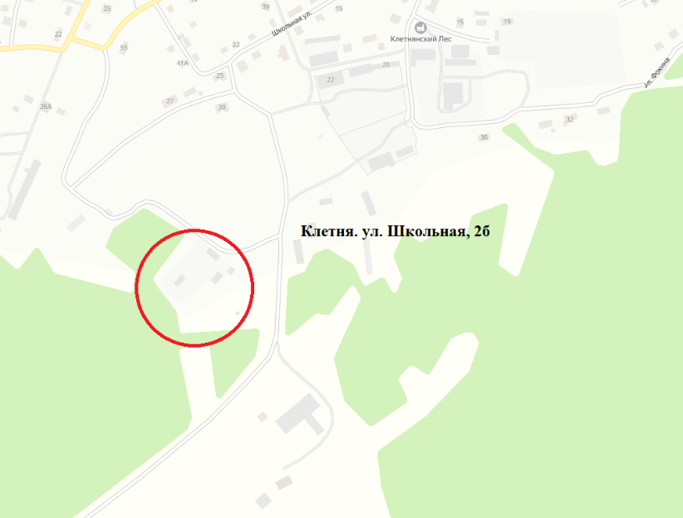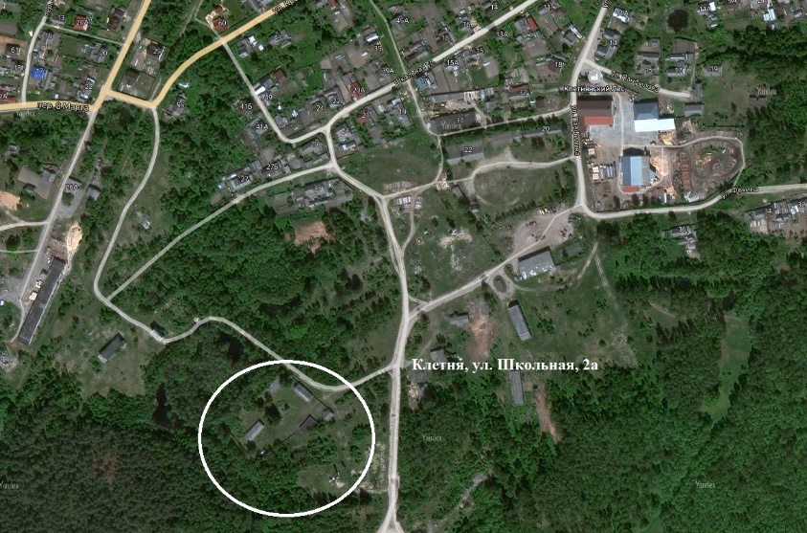
Земельный участок с кадастровым № 32:11:0270924:10 и расположеные на нём объекты капитального строения с кадастровыми номерами 32:11:0270924:90, 32:11:0270924:88, 32:11:0270911:38, 32:11:0270924:89,32:11:0270911:39, 32:11:0270911:45 находятся по адресу: Брянская область, Клетнянский район, п.Клетня, ул.Школьная, д. № 2А
Характеристика земельного участка |  |  |  |  |  | Характеристика нежилого помещения
Вид права |  | Собственность |  |  |  | Кадастровый номер |  |  | 32:11:0270924:90
Кадастровый номер |  | 32:11:0270924:10 |  |  |  | Площадь, кв.м. |  |  | 140,4
Категория земель |  | Земли населенных пунктов |  |  |  | Назначение |  |  | Нежилое
Разрешенное использование |  | Для производственной деятельности |  |  |  | Наименование |  |  | НЕЖИЛОЕ ПОМЕЩЕНИЕ, ЛИТЕР У
Общая площадь |  | 5344 кв.м. |  |  |  | Год постройки |  |  | 1995
 |  |  |  |  |  | Перекрытия чердачные |  |  | Бетон
 |  |  |  |  |  | Этажность |  |  | 1
 |  |  |  |  |  | Фундамент |  |  | Кирпич
 |  |  |  |  |  | Стены |  |  | Кирпич
 |  |  |  |  |  | Электроосвещение |  |  | Да
 |  |  |  |  |  | Водопровод |  |  | Нет
 |  |  |  |  |  | Канализация |  |  | Нет
Фотографии объекта недвижимости
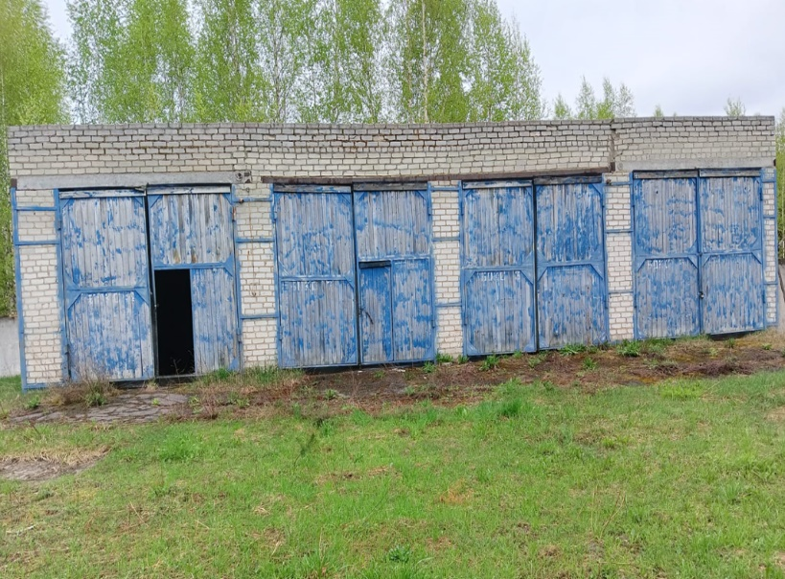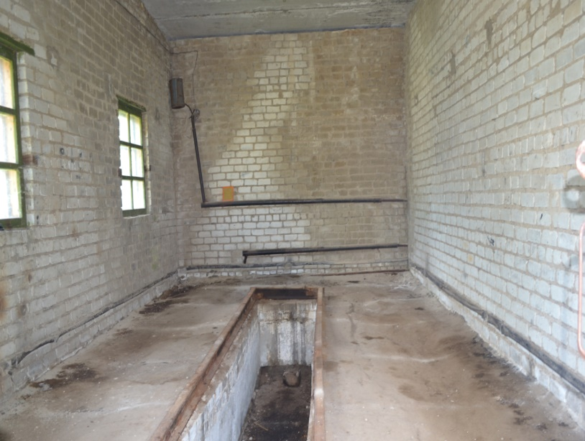
Характеристика нежилого помещения |  |  |  |  | Характеристика нежилого помещения
Кадастровый номер |  |  | 32:11:0270924:88 |  | Кадастровый номер |  |  |  |  | 32:11:0270924:89
Площадь, кв.м. |  |  | 8,1 |  | Площадь, кв.м. |  |  |  |  | 64
Назначение |  |  | Нежилое |  | Назначение |  |  |  |  | Нежилое
Наименование |  |  | Нежилое помещение, литер У |  | Наименование |  |  |  |  | нежилое помещение (административное здание), литер В
Год постройки |  |  | 1997 |  | Год постройки |  |  |  |  | информации нет
Перекрытия чердачные |  |  | дерево |  | Перекрытия чердачные |  |  |  |  | дерево
Этажность |  |  | 1 |  | Этажность |  |  |  |  | 1
Фундамент |  |  | Кирпич |  | Фундамент |  |  |  |  | Кирпич
Стены |  |  | Кирпич |  | Стены |  |  |  |  | Кирпич
Электроосвещение |  |  | Да |  | Электроосвещение |  |  |  |  | Да
Водопровод |  |  | Нет |  | Водопровод |  |  |  |  | Нет
Канализация |  |  | Нет |  | Канализация |  |  |  |  | Нет
Фотографии объектов недвижимости
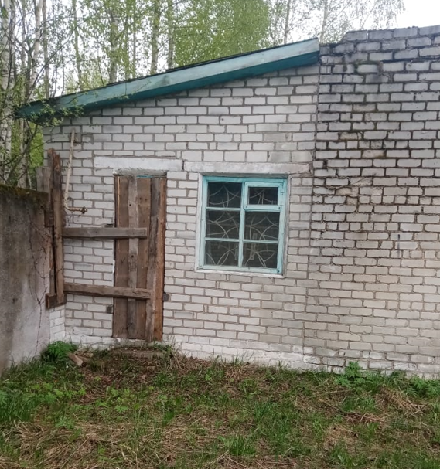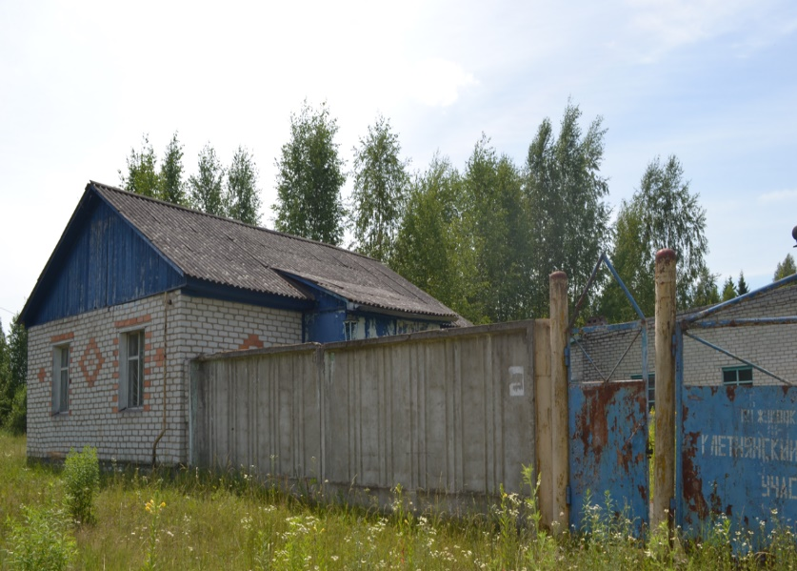
Характеристика нежилого помещения |  |  |  |  | Характеристика нежилого помещения
Кадастровый номер |  |  | 32:11:0270911:38 |  | Кадастровый номер |  |  |  |  | 32:11:0270911:39
Площадь, кв.м. |  |  | 61,9 |  | Площадь, кв.м. |  |  |  |  | 38,2
Назначение |  |  | Нежилое |  | Назначение |  |  |  |  | Нежилое
Наименование |  |  | Административное здание |  | Наименование |  |  |  |  | Аварийно-диспетчерская служба
Год постройки |  |  | 2007 |  | Год постройки |  |  |  |  | 1983
Перекрытия чердачные |  |  | дерево |  | Перекрытия чердачные |  |  |  |  | дерево
Этажность |  |  | 1 |  | Этажность |  |  |  |  | 1
Фундамент |  |  | Кирпич |  | Фундамент |  |  |  |  | Кирпич
Стены |  |  | Кирпич |  | Стены |  |  |  |  | Кирпич
Электроосвещение |  |  | Да |  | Электроосвещение |  |  |  |  | Да
Водопровод |  |  | Да |  | Водопровод |  |  |  |  | Да
Канализация |  |  | Да |  | Канализация |  |  |  |  | Да
Фотографии объектов недвижимости
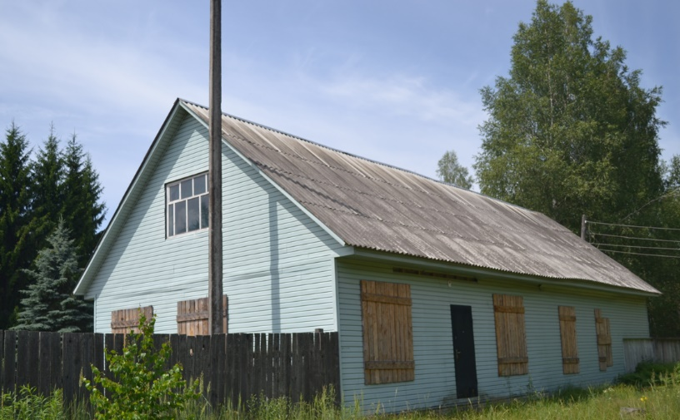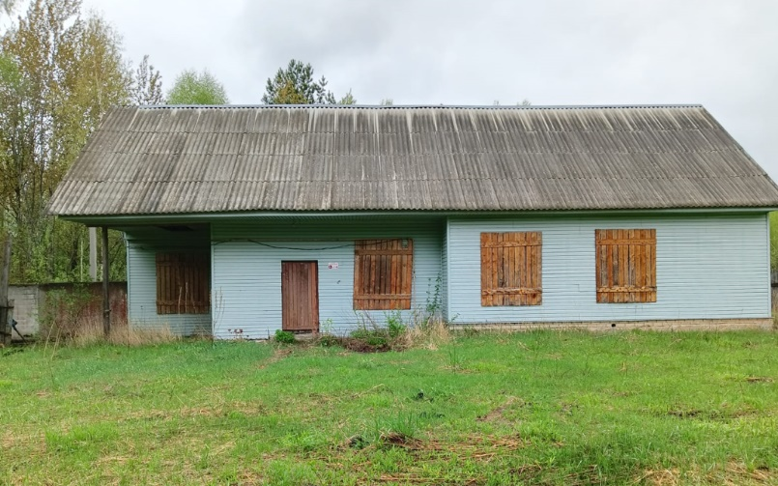
Характеристика нежилого помещения

Кадастровый номер |  |  |  |  | 32:11:0270911:45
Площадь, кв.м. |  |  |  |  | 124,3
Назначение |  |  |  |  | Нежилое
Наименование |  |  |  |  | Пункт обмена баллонов
Год постройки |  |  |  |  | 1980
Перекрытия чердачные |  |  |  |  | дерево
Этажность |  |  |  |  | 1
Фундамент |  |  |  |  | Бетонные плиты
Стены |  |  |  |  | Кирпич
Электроосвещение |  |  |  |  | Нет
Водопровод |  |  |  |  | Нет
Канализация |  |  |  |  | Нет
Фотографии объектов недвижимости
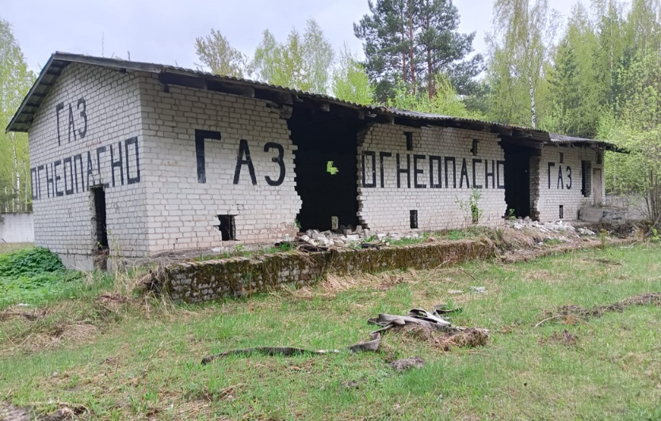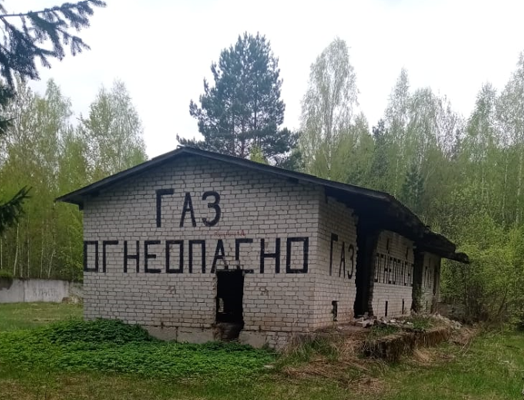
Способ реализации : торги в форме аукциона, открытые по составу участников с пошаговым повышением первоначальной цены , проводимые в электронной форме на электронной торговой площадке
 | Собственник |  |  | Организатор торгов |  |  |  | Начальная (минимальная) цена |  |  | 4 216 589 руб 78 коп.
Наименование организации | АО «Газпром газораспределение Брянск» |  |  | ООО ЭТП ГПБ |  |  |  | Шаг аукциона |  |  | 126 497,69 руб.
Контактное лицо | Алексашкина Татьяна Михайловна |  |  |  |  |  |  | Прием заявок (с) |  |  | 17.01.2025 г. в 9:00
Телефон | 8(4832)62-48-94 |  |  | 8-495-150-06-61 |  |  |  | Прием заявок (по) |  |  | 17.02.2025 г. в 18:00
Адрес электронной почты | aleksashkinatm@gro32.ru |  |  | sale@etpgpb.ru |  |  |  | Дата аукциона |  |  | 19.02.2025 г. в 10:00
Сайт в сети интернет | www.gro32.ru |  |  | http://etpgpb.ru |  |  |  | Дата подведения итогов |  |  | 19.02.2025 г. в 15:00

